Форум «Большая перемена» в Зареченском детском саду «Берёзка» прошел совместно со школой.
Организационный момент был в актовом зале. При регистрации родители сразу распределились по командам по плану форума (наклейка с эмблемой Победы была разная по цвету).
Одна команда отправилась на библиотечный час (по плану средней школы)
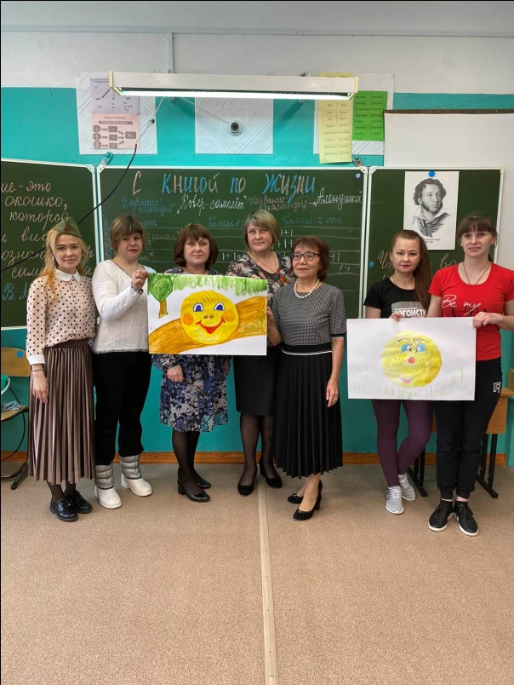
Две команды (по 7 человек) отправились на квест «По дорогам Победы», по маршрутным листам.
Станция «Полководческая» (викторина по датам). Проводила Долгушина Н.Ю.

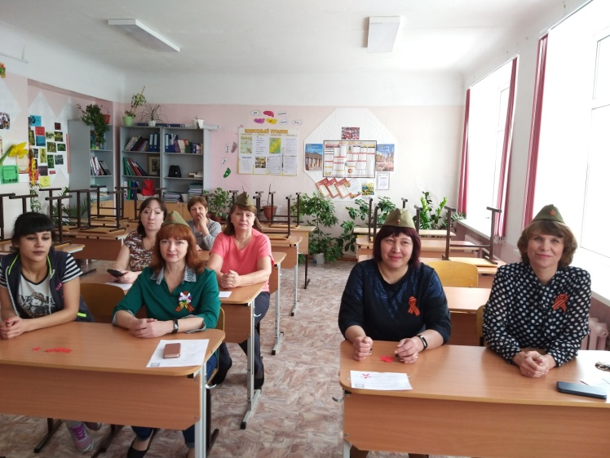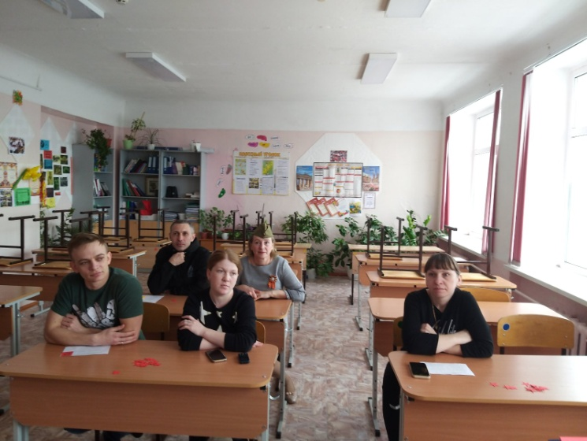
Команда «Девчата» Команда « Веселые ребята»
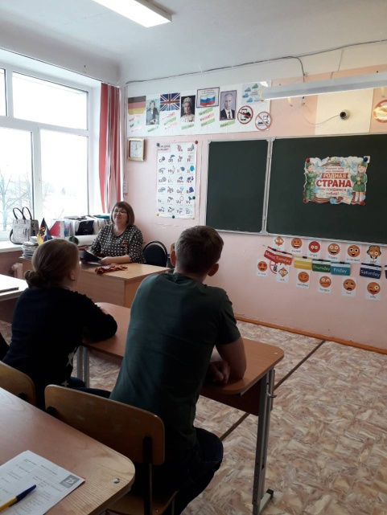

Станция «Оружие и техника Победы» (задания на знания названий боевой техники и их инженеров – конструкторов). Проводила Кувшинова Т.А.

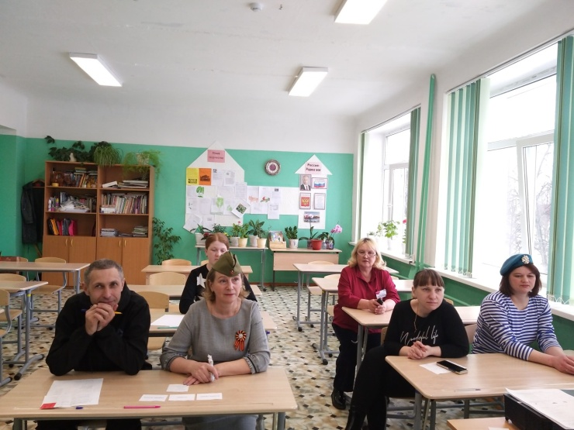
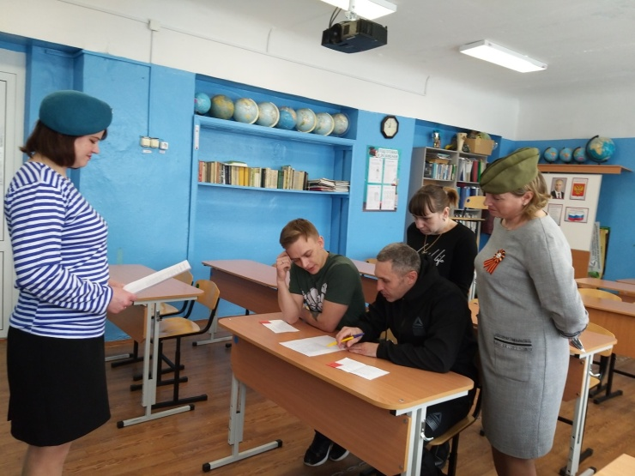
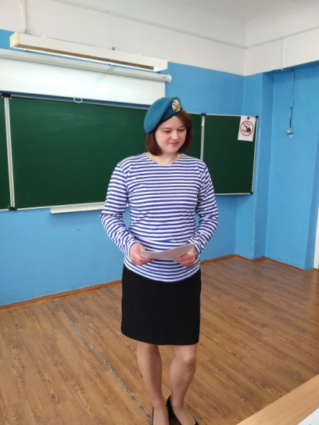

Станция «На привале» (музыкальный баттл по военным песням). Проводила Клинкова Н.И.
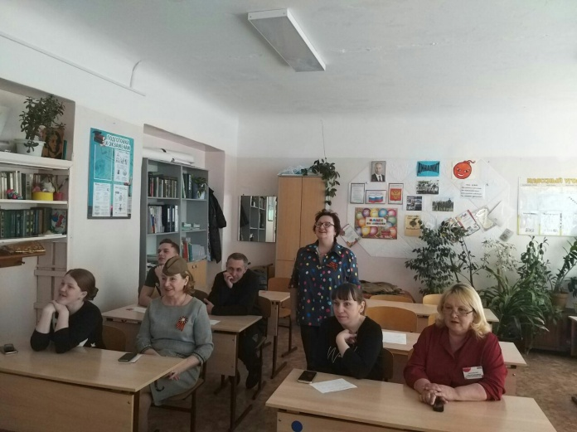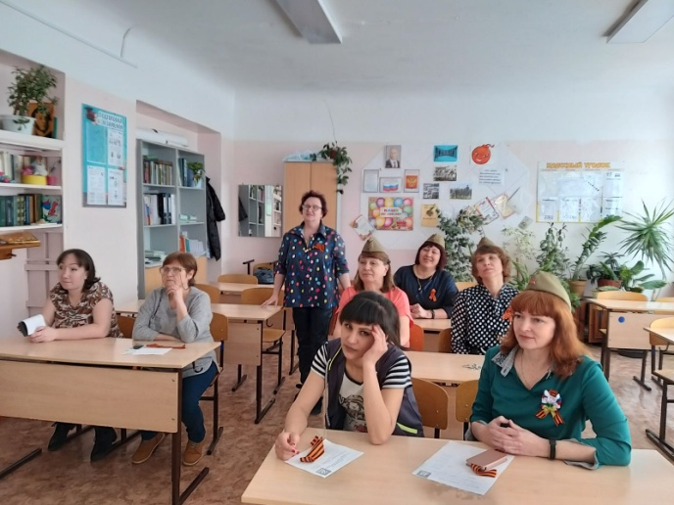
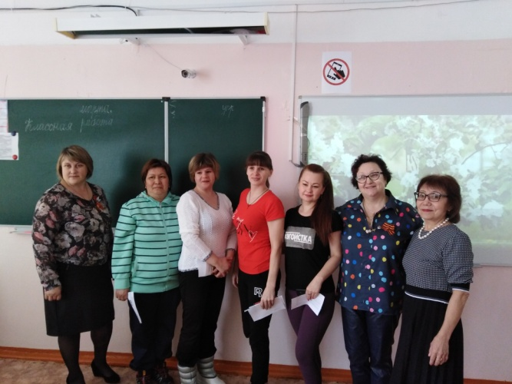
Третья команда захотела попеть.

Станция «Смекалка» (разгадывание ребусов, загадок). Проводила Кайнова Е.С.

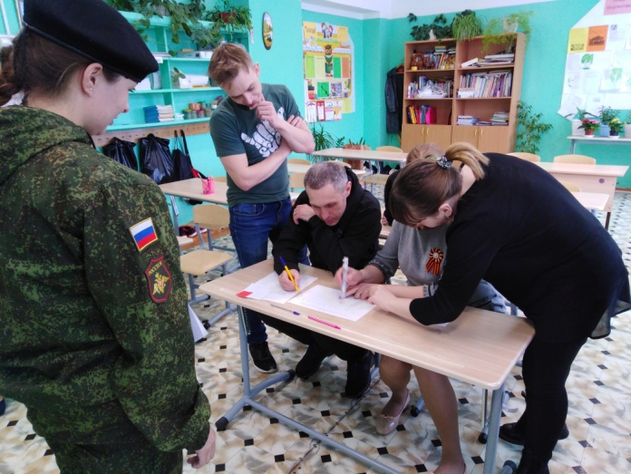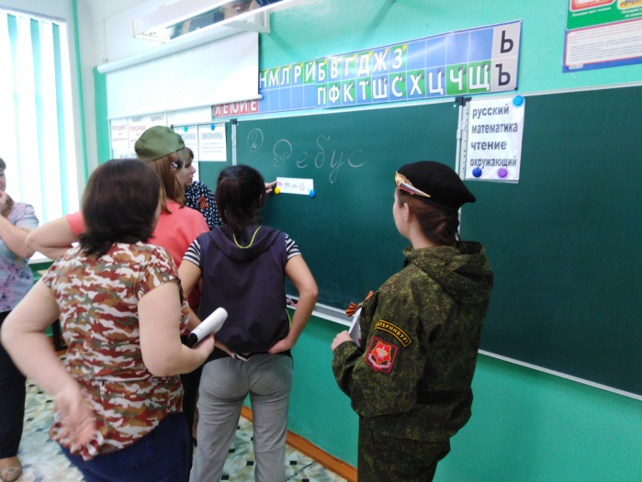

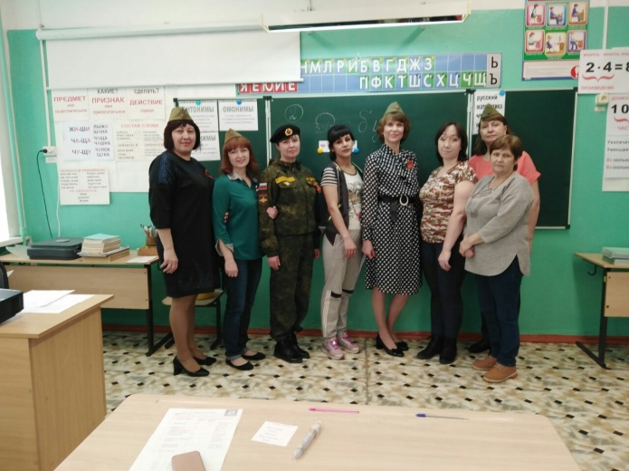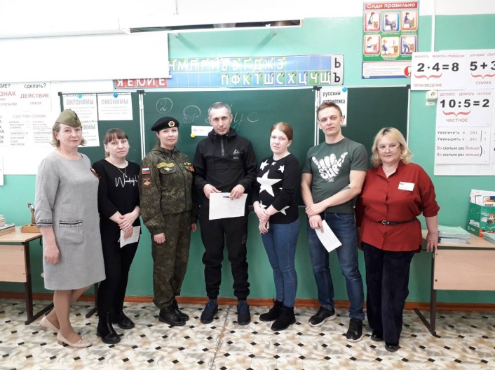

Станция «Краеведческая» (Тюменская область в годы войны). Проводила Курманова Л.А.
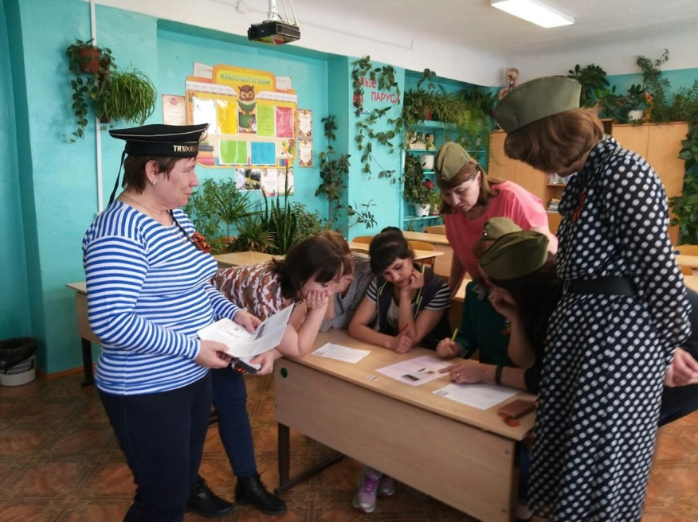

После квеста и библиотечного часа, все команды собрались в спортивном зале на динамическую разминку.
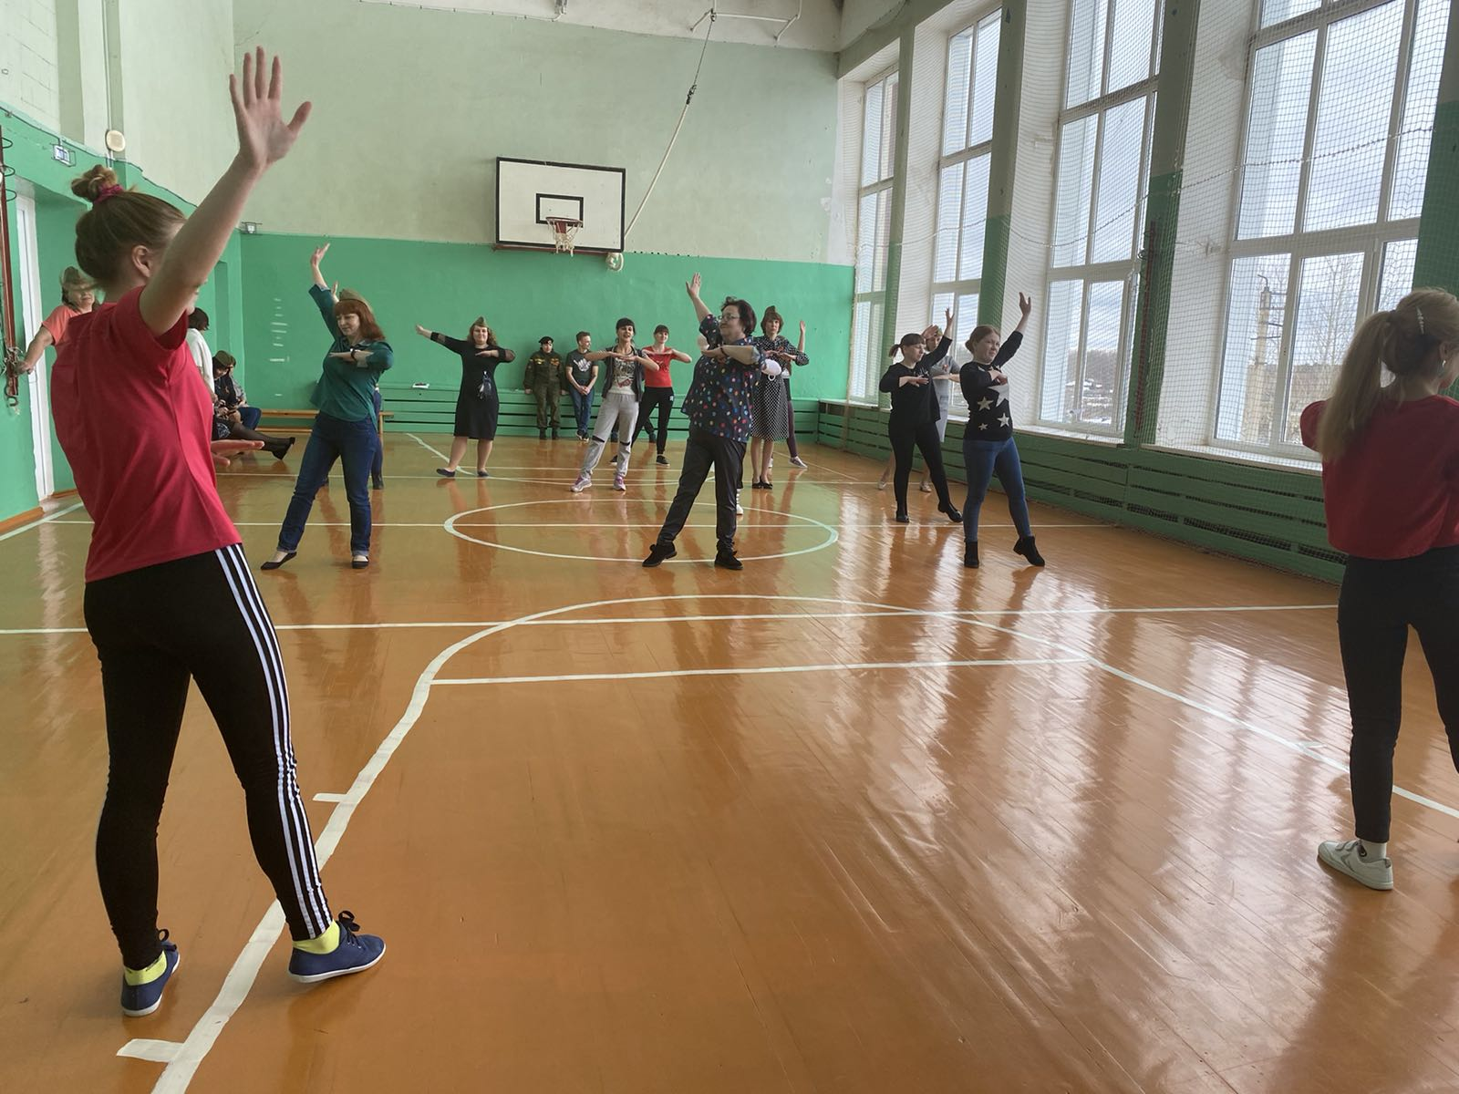
Мастер – класс: «Изготовление гвоздики». Провела Иноземцева Л.И.
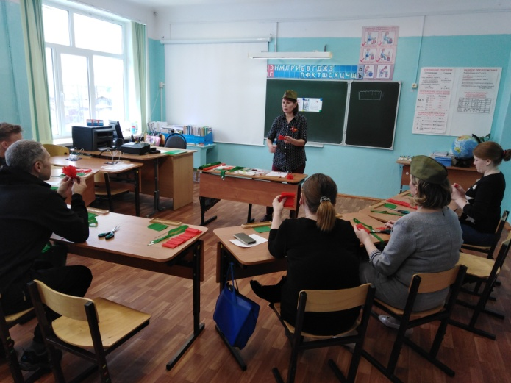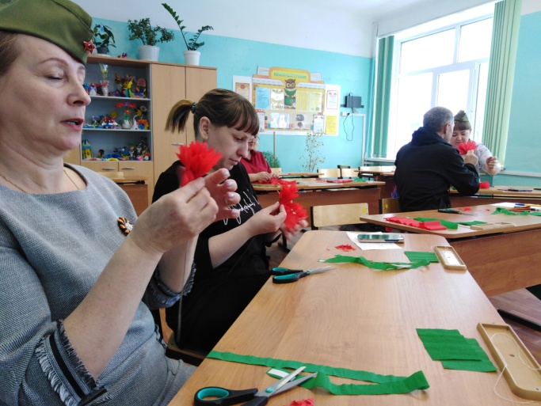
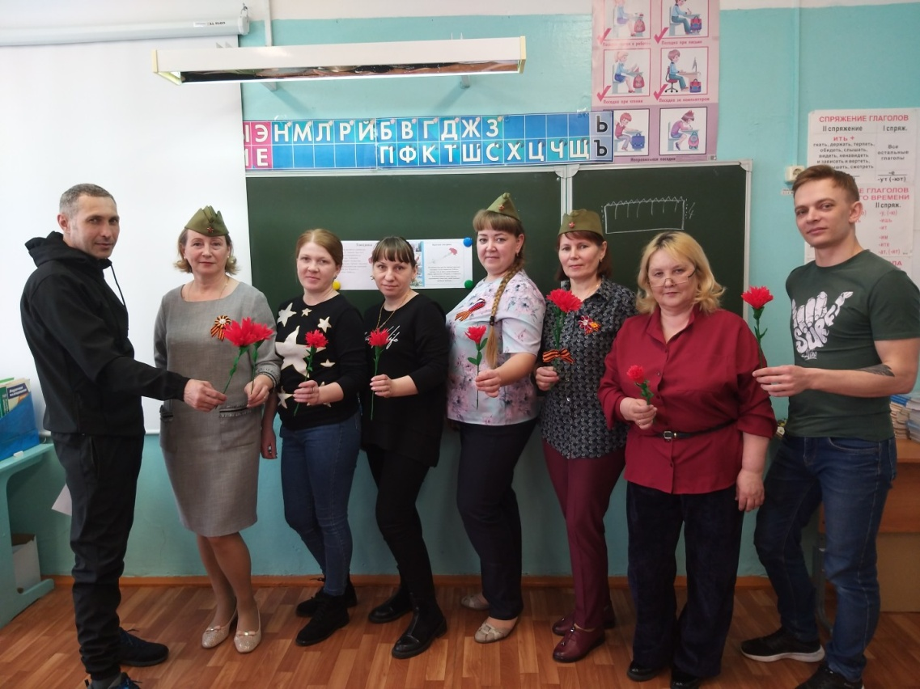

Мастер – класс Бесчастных А.Б.
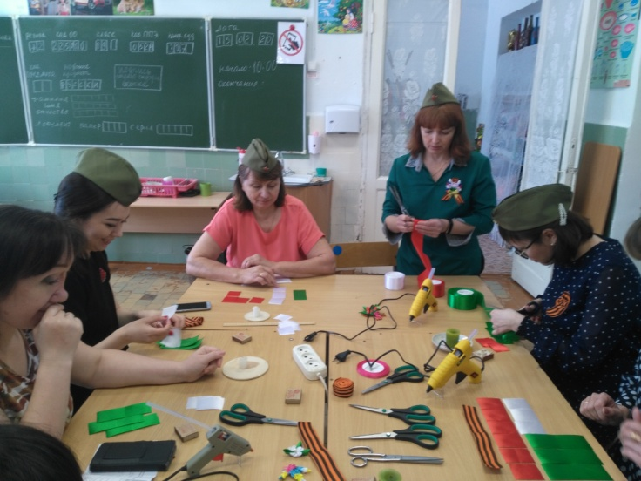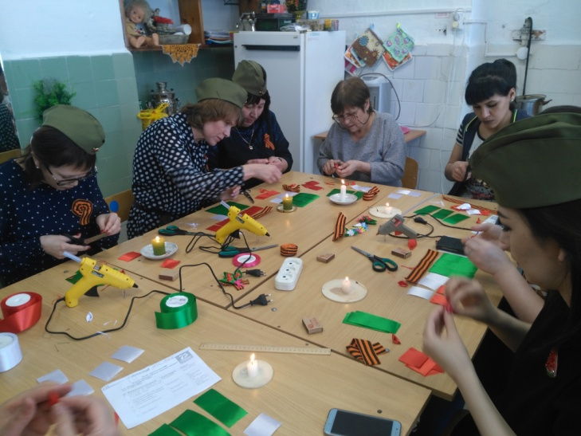

Мастер – класс Мальковой М.М.

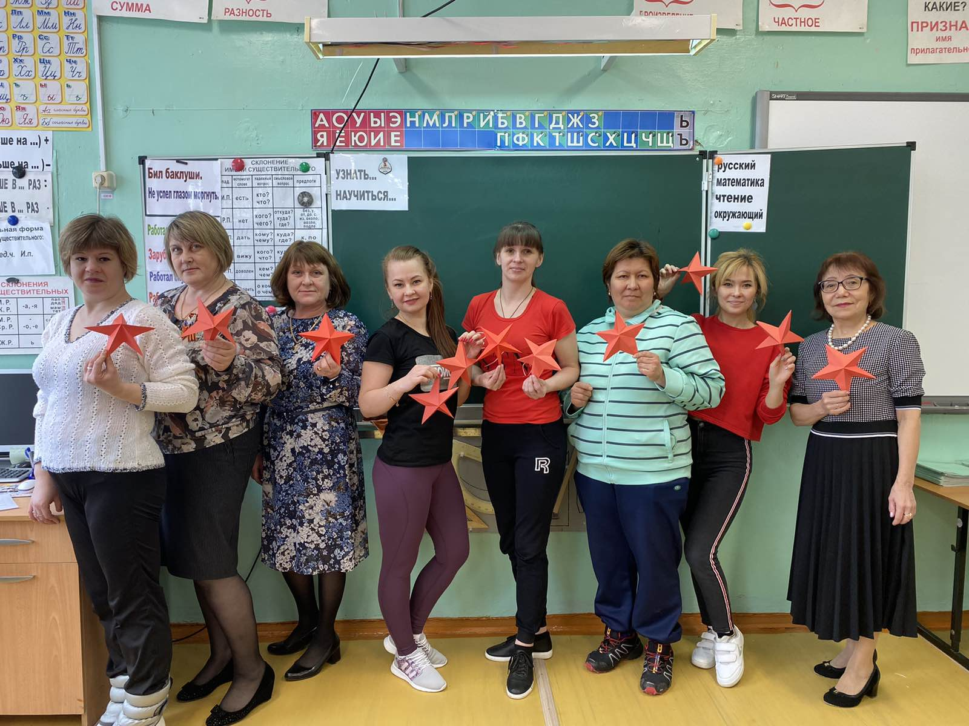

По итогам мы снова встретились в актовом зале, где были подведены итоги квеста. Психолог провела психологический тренинг, где каждому родителю были розданы записки с началом фраз, а они должны были их закончить. Ответы прозвучали в форме обобщения форума. И конечно общее фото на память.
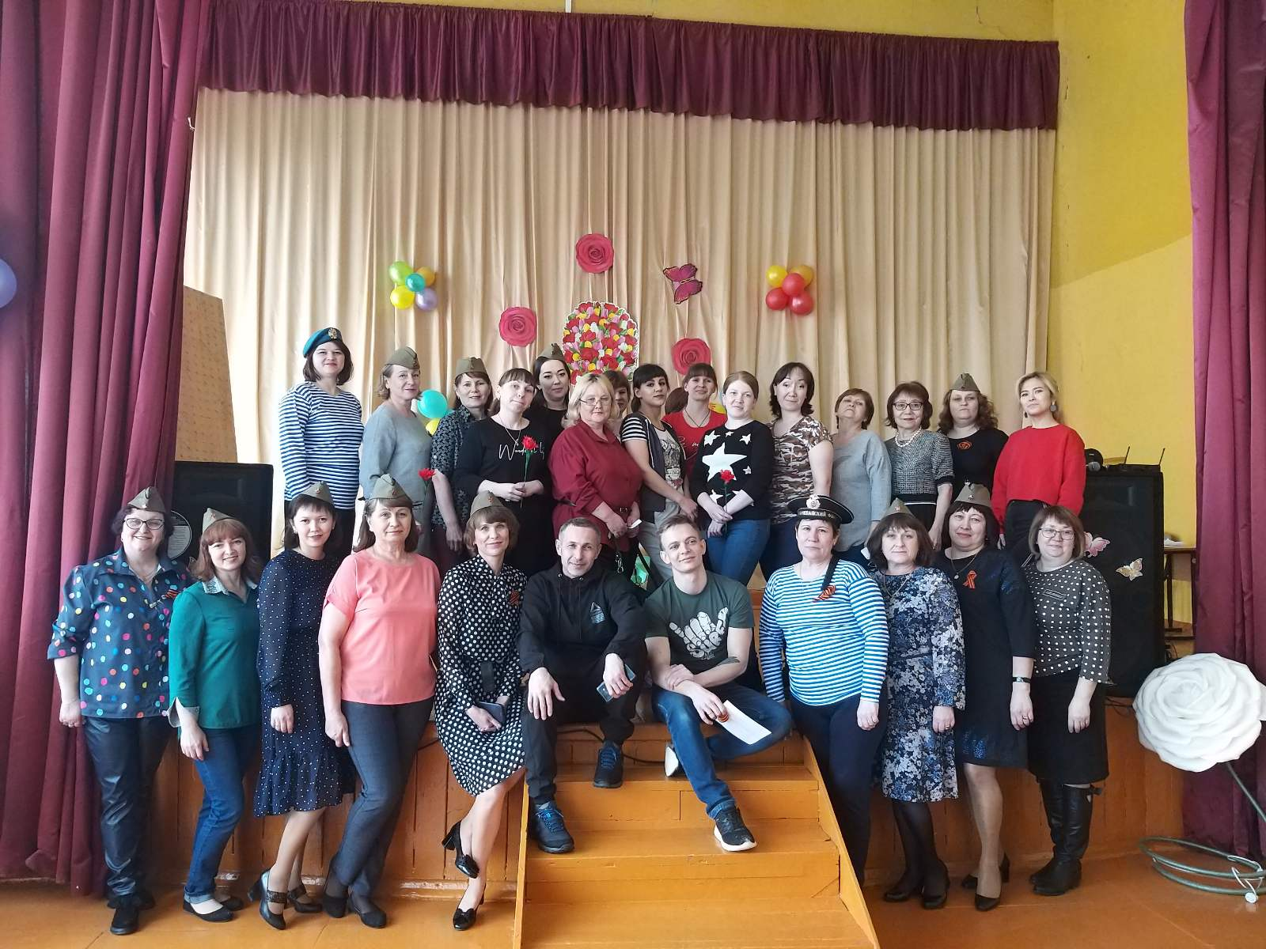

Фотозоны.
